Домашнее задание для 4 ДОП, от 3.10.25.
- “Обращения D7 (закрепление темы)”.
Вспомните классную работу, как мы строили D7 с обращениями в ля миноре и ми миноре. Вспомните ваши построения из прошлого домашнего задания, где нужно было построить D7 с обращениями в Фа мажоре.
И письменно постройте в нотной тетради D7, разрешите его по схеме и постройте его обращения D65, D43 и D2 в тональностях G-dur и g-moll (гарм. виде). Подпишите под нотным станом все аккорды и напишите ключевые знаки тональностей.
G-dur (ключевой знак фа#);
g-moll (ключевой знак си бемоль, ми бемоль).
- Пение ч5 от звука.
Играйте на своём инструменте звукоряд из пяти ступеней, а затем чистую квинту отзвука “До”, как мы это делали с вами на уроке. Пробуйте сами играть и петь много раз, слушайте свой голос, запоминайте звучание чистой квинты. Это расстояние между звуками в пять ступеней и 3,5 тона. Затем играйте и пойте со словами попевочку на чистую квинту, запоминайте характерное звучание интервала.
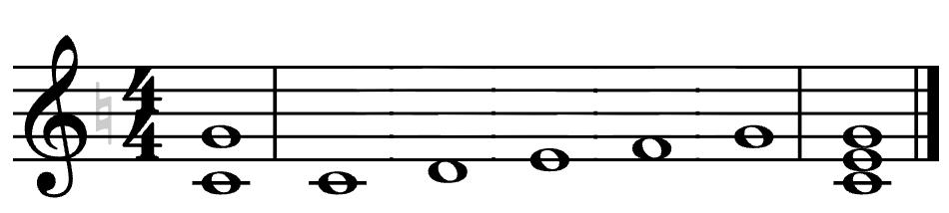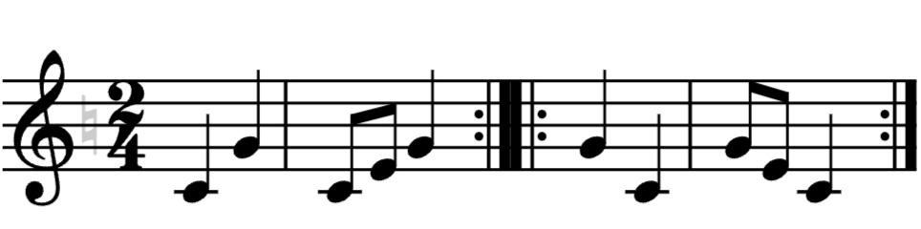
ч5. I II III IV V T53 “Куда ты идёшь и песни поёшь?
Я песни пою и в гости иду.”

